**洋流觀測分析 作業10**

**00581050李德綱**

**00781033鄭鈞元**

**00781035 曾鈺皓** 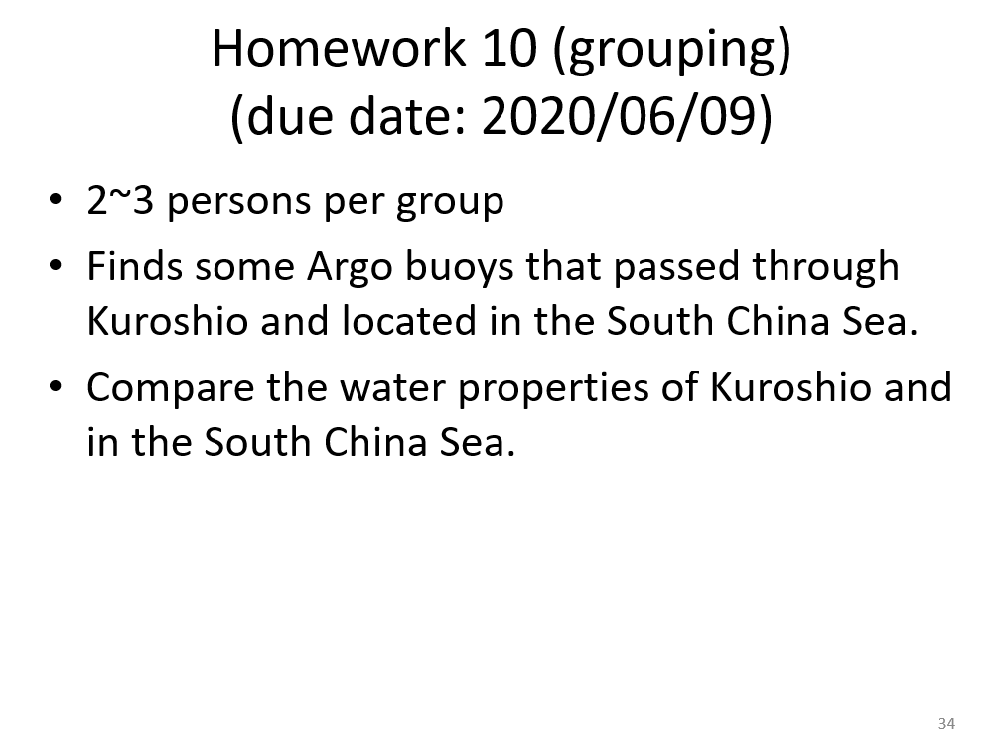

**第一組比較**

**Studied Area :**

**115 ~ 130 E**

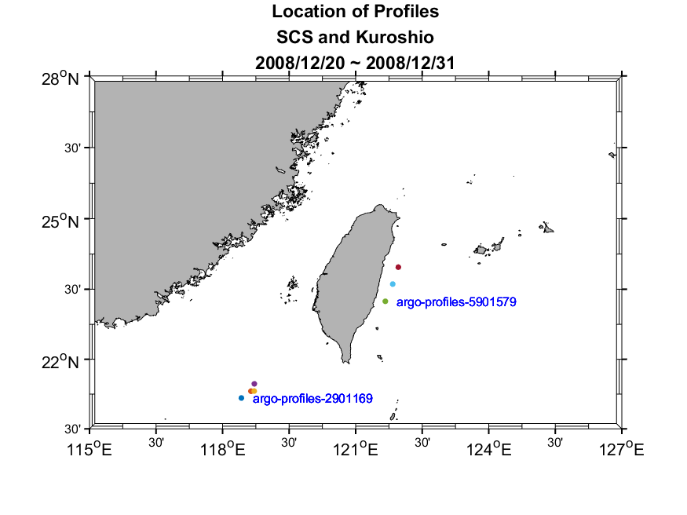**17.5 ~ 29.5 N**

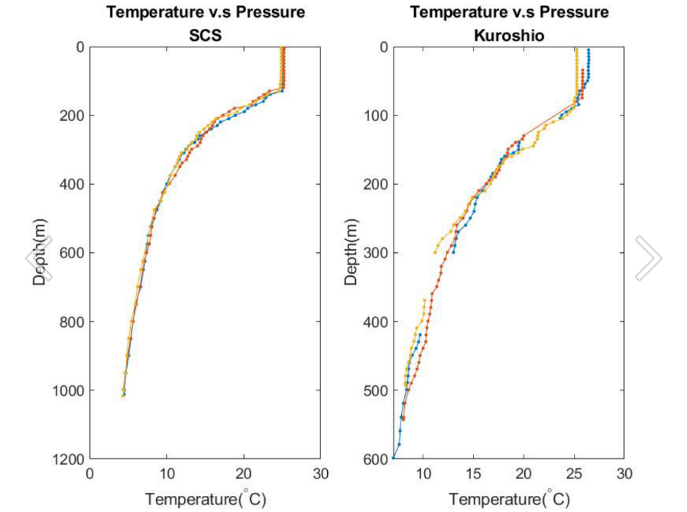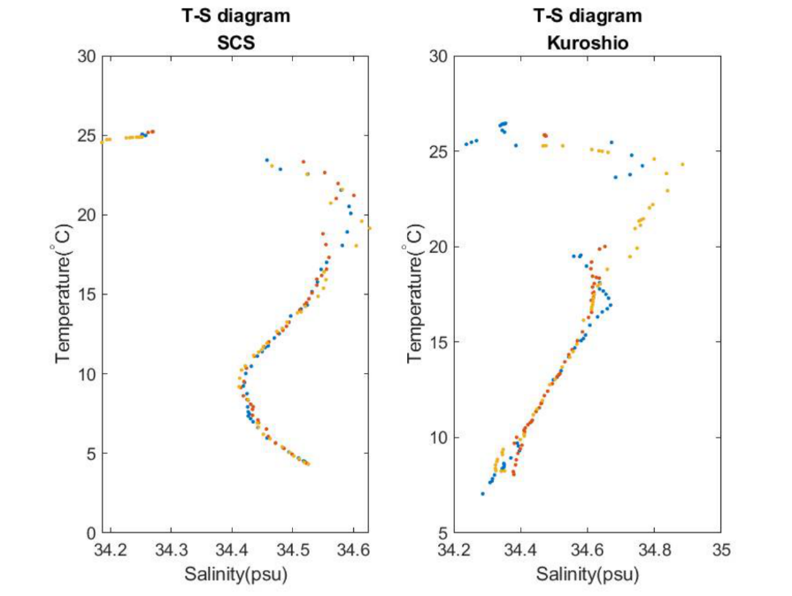

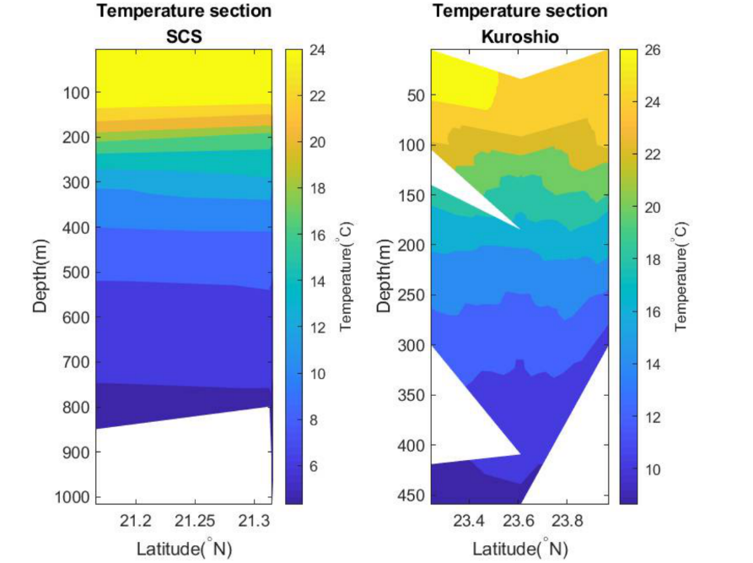

**由溫鹽圖來看，可以發現南海的水團性質鹽分比較相似(大部分落在34.4~34.6)，有可能因為位置較靠近赤道，日照蒸發較有規律使得鹽分比黑潮地區的鹽分還要一致。**

**而由溫度分布圖來看，在表層水(0~100m)黑潮的溫度跟南海的水溫是差不多的，但越往深處看可發現說，南海深水(300~400m大約12度)下降的溫度比黑潮水團(大約10度)下降的溫度還慢。**

**第二組比較**

**Studied Area :**

**115 ~ 127 E**

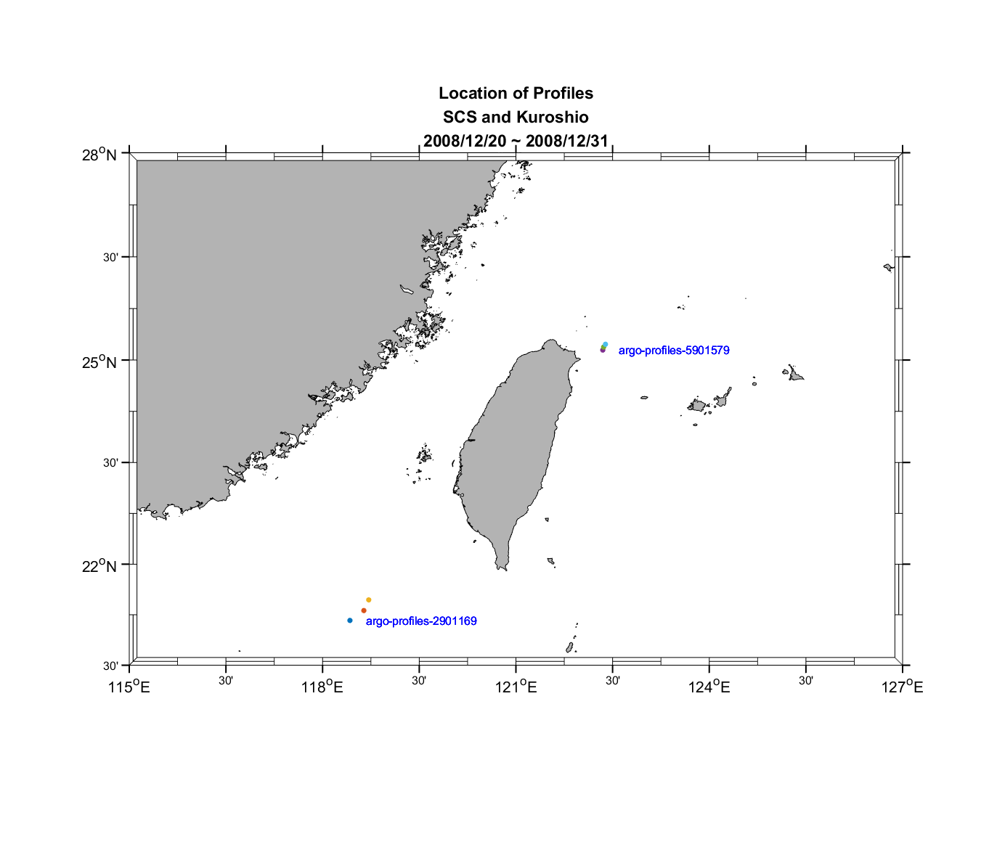**20.5 ~ 28 N**

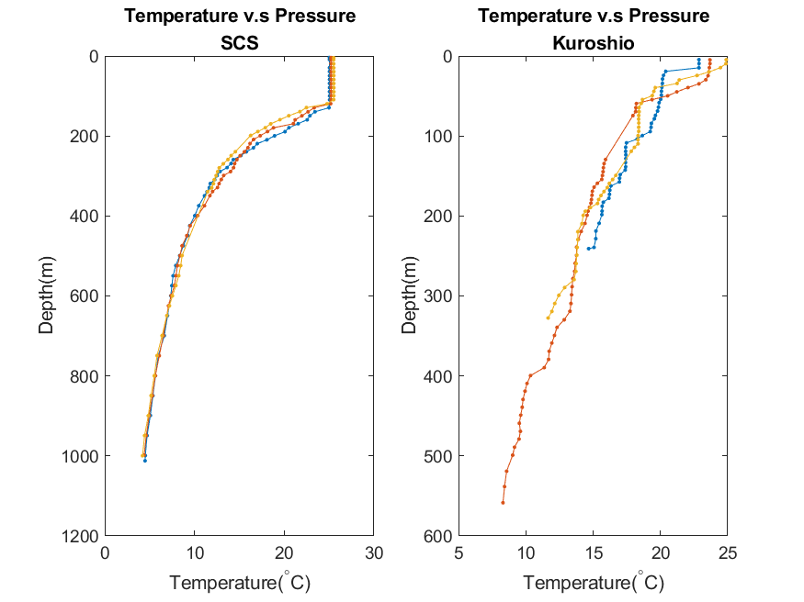

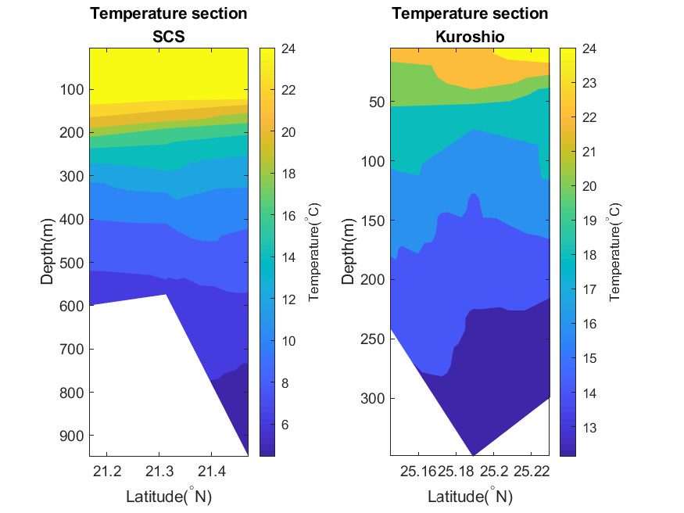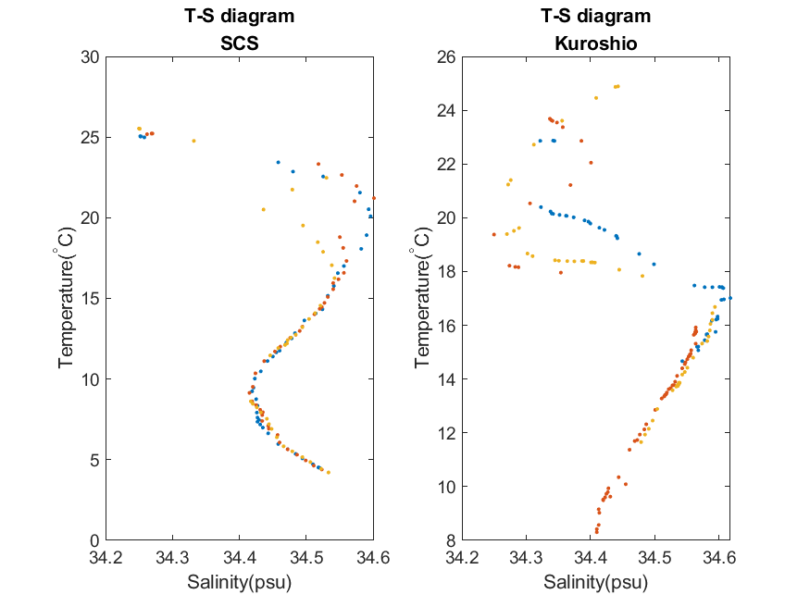

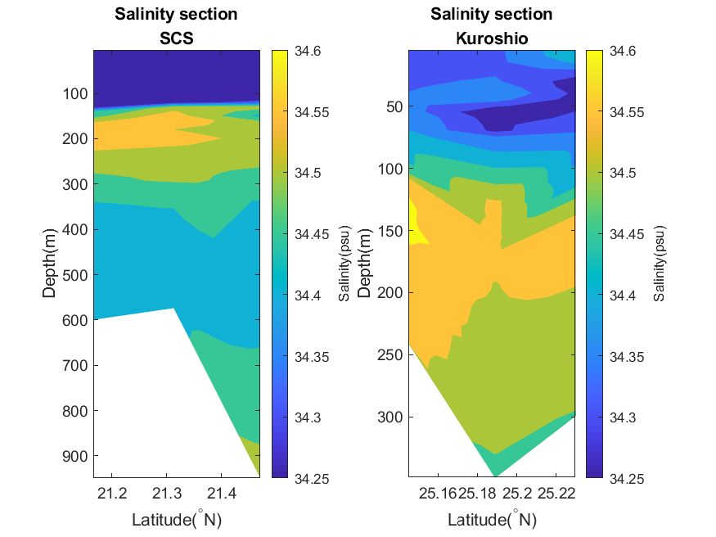

**可以發現位於南海的海水性質與黑潮對比相對較為穩定，南海剖線隨著深度增加的溫度曲線有較高的一致性，以溫度分層的震盪幅度也相對平穩；在南海水深 0~100 m 處，具有一層高溫低鹽、溫鹽大小變動性低的水層。再繼續往下層觀察，大概在 300 m 開始，不同的水層之間有著些微波動的現象，猜測這可能會是南海內波經過的特徵。**

**若單純看南海與黑潮的溫鹽圖來說，可發現說南海的水團鹽度的變化較黑潮地區一致。**

**從黑潮的溫度剖面可以發現黑潮流經的區域在 75 m 以下有著湧升的現象。另外也發現在300 m 的深度以上，南海的水溫會高於黑潮，但到了300 m 的深度範圍，南海的水溫卻開始比黑潮水溫還要低。**